**关于乌鲁木齐市3.1国发软件部署遇到的问题**

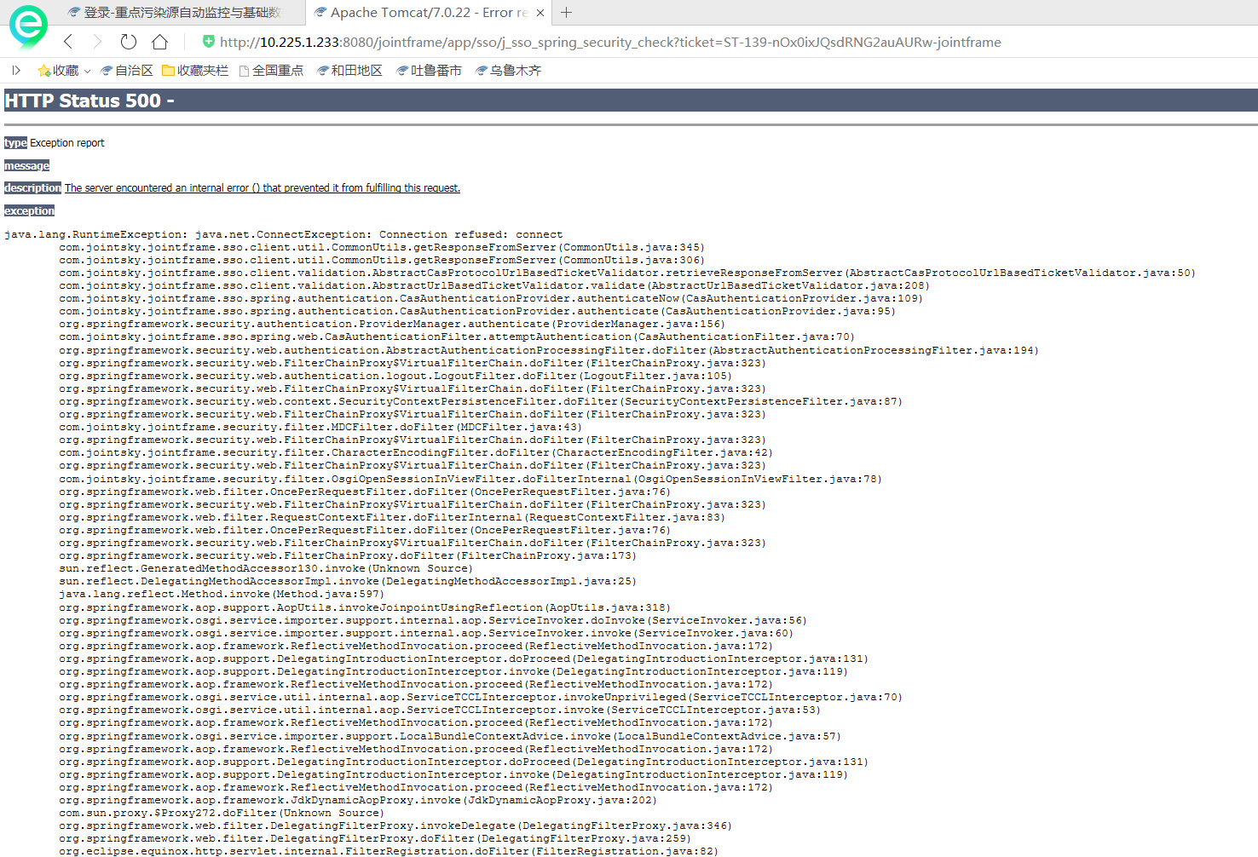应乌鲁木齐市客户的需求，须将乌市国发软件3.1迁移至新的服务器中。所有工作已准备就绪，但在登录过程测试中发现，console管理界面可以在专网中打开，且可以正常操作，而APP程序在专网中打开显示500错误！具体截图如下：

而且打开与之相关的本地菜单项均无法正常打开。

由于该专网地址是由他们的私网地址通过防火墙做了静态映射，且所有的端口也都做了相应的操作。具体内外网IP地址对应关系表如下：

